Дата | №  урока | Предмет | Учитель | Тема | Задание
02.02 | 1 | Информатика | Жаворонкова К.А | «Раскрась по инструкции» | Учебник «Информатика 1 класс» Семёнов, Рудченко  Электронная версия учебника: https://znayka.cc/uchebniki/1-klass/informatika-1-klass-rudchenko-t-a-semenov-a-l-seriya-perspektiva/  Скачать рабочую тетрадь можно по ссылке: https://s.11klasov.net/4045-informatika-1-klass-rudchenko-ta-semenov-al.html  С. 41 №101, 102
 | 2 | Физ-ра | Комышева Ю.А
 | 3 | Лит.чтение | Лапенок Н.В. | Сказка «Петушок и бобовое зёрнышко» | Учебник с. 155156 читать сказку  Работа в тетради. Отвечать на вопросы 1-4.  Домашнее задание. Ответить на вопрос 5.
 | 4 | Развитие речи |  | Школьная и домашняя мебель | Учебник с. 80 №61, вместо точек вставить слова  Домашнее задание. Выучить словарь по теме «Мебель»
 | 5 | Технология |  | Грузовая машина | Изготовление грузовой машины  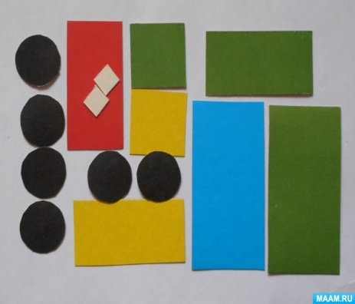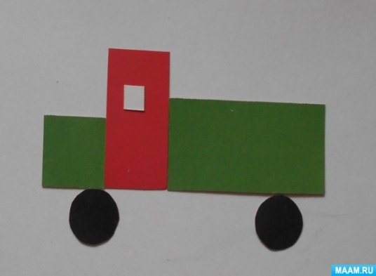
 | 6 | Окружающий мир |  | Зима. Признаки зимы. | Наблюдение за погодой зимой.
03.02 | 1 | Физ-ра |  | Эстафеты | Нарисовать рисунок эстафеты с мячами и кеглями.
 | 2 | Русский язык | Лапенок Н.В | Составление предложений со словосочетаниями, обозначающими временные отношения. | Учебник с. 248, учить слова в рамке;  Работа в тетради . с.248 ,записать слова и вопросы к ним.  Домашнее задание. с.249 №4
 | 3 | Математика |  | Выражения. Порядок действия в выражении. Использование скобок. | Посмотреть видеоурок https://youtu.be/3Me9TmzhaF4  Работа в тетради. Решить примеры.  Домашнее задание. Решить примеры.
 | 4 | Лит.чтение |  | «Петушок и бобовое зернышко» | Учебник с. 155-156, читать  Работа в тетради. Отвечать на вопросы 4-5
04.02 | 1 | МРЗ | Старкова В.И | Наш голос | Проговариваем звукоряд : А_О_У_Э_Ы_И в разном темпе и с разной интонацией.
 | 2 | Русский язык | Лапенок Н.В | Составление предложений со словосочетаниями, обозначающими временные отношения | Учебник с. 250 №3 (устно )  Работа в тетради. С.251 № 3
 | 3 | Математика |  | Выражения. Порядок действия в выражении. Использование скобок. | Закрепление знаний по теме.  Работа в тетради. Решить примеры.  Домашнее задание. Компл. тренажёр с 64
 | 4 | Развитие речи |  | Изложение «Случай на катке» | Учебник с. 83, рассмотреть картинки.  Работа в тетради. написать, что изобразили дети на картинках
 | 5 | Лит.чтение |  | «Лисичка со скалочкой» | Учебник с .157-159, читать 1-2 часть  Работа в тетради. Ответить на вопросы

